附件1
中级职称考核认定申报操作指南

一、申报流程
（一）江苏人社网办大厅（建议谷歌浏览器）：https://rs.jshrss.jiangsu.gov.cn/index/
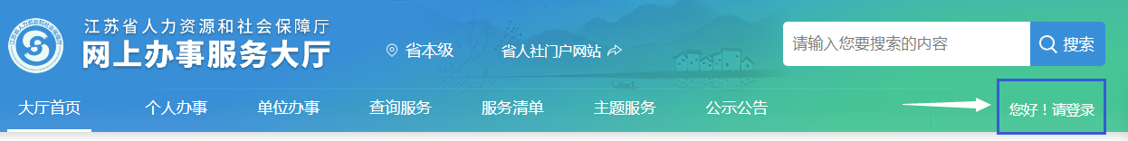

（二）注册申报
注册成功后，登录个人账号，依次选择：
①个人办事→②人才人事→③专业技术人员管理服务→④职称评审申报，进行申报。
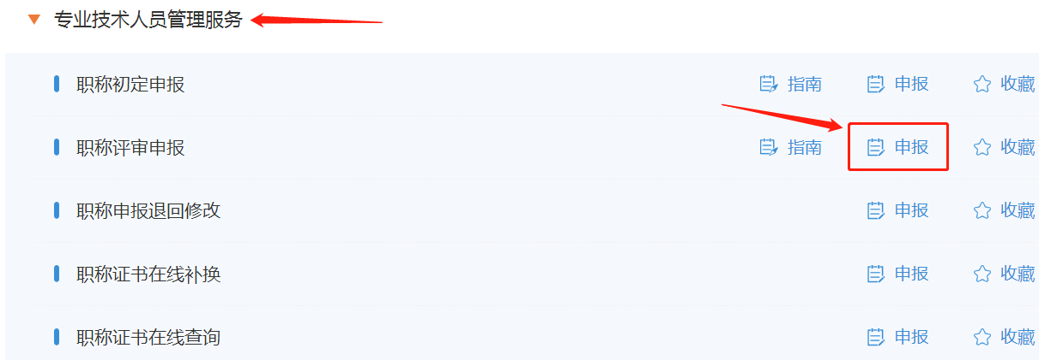
二、注意事项
（一）网上填报个人基本信息注意事项（单位无需注册）：
例：宿迁市XX有限公司（申报人员）
选择所属行政区划：“江苏省-宿迁市-宿城区”，根据单位属地进行选择；市直、洋河新区、湖滨新区、苏宿园区人员选择“市本级”。
行政主管部门：选择“无”。
工作单位：输入单位全称“宿迁市XX有限公司”或单位统一社会信用代码，点击搜索按钮后，点击选择（该步骤不可省略）；
- 申报基本信息：
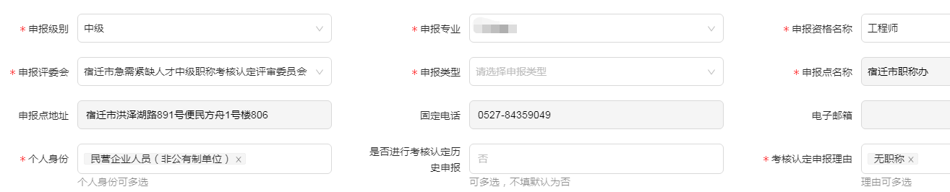
2023年度申报限定以下专业：数字经济（集成电路）工程、数字经济（工业互联网）工程、数字经济（区块链）工程、数字经济（人工智能）工程、数字经济（大数据）工程、数字经济（智能制造）工程、数字经济（电子信息）工程、机械工程、轻工工程、石油化工工程、纺织工程、林业工程、生态环境工程、生物医药工程。
申报评委会选择：宿迁市急需紧缺人才中级职称考核认定评审委员会。
（三）在申报页面对应项目中需上传下列材料：（仅支持PDF格式）
1、按照网页左侧申报项目，逐项填报并上传有关佐证材料。重点对照相应专业技术条件中对“工程师”的能力、业绩、成果要求准备材料。业绩、成果等证明材料必须体现出申报人发挥作用，无关材料一概不要上传。
2、系统自动对接学信网查询学历信息。无法查询的，申报人员需提供电子注册备案表（2001年以后毕业的，登录学信网，打印电子注册备案表，有效期3个月以上）或毕业生登记学籍表（2001年以前毕业的，个人人事档案内或学校档案可查找）；
3、系统自动对接查询社保信息。无法查询到的申报人员提供：社保缴费证明（申报人在现单位连续参保至少3个月以上，纸质扫描要清晰）；
4、单位同意申报证明，系统下载模板填报后（单位盖章）上传，提示：公示日期应在考核认定通知规定的申报时间段内；
5、个人承诺书，系统下载模板填报后上传；
6、继续教育不作硬性要求。
三、常见问题
1、标红色星号的内容是必填项，填写好每一项后先点击“暂存”，待全部内容填写完成，核对无误后，再点击“提交”。提交后，耐心等待工作人员进行审核，如有问题退回的，会收到短信提醒。
- 申报人员可登录网上办事服务大厅，进入右上角“个人中心”→“我的办件”查询办理进度、修改被退回的申报信息等。
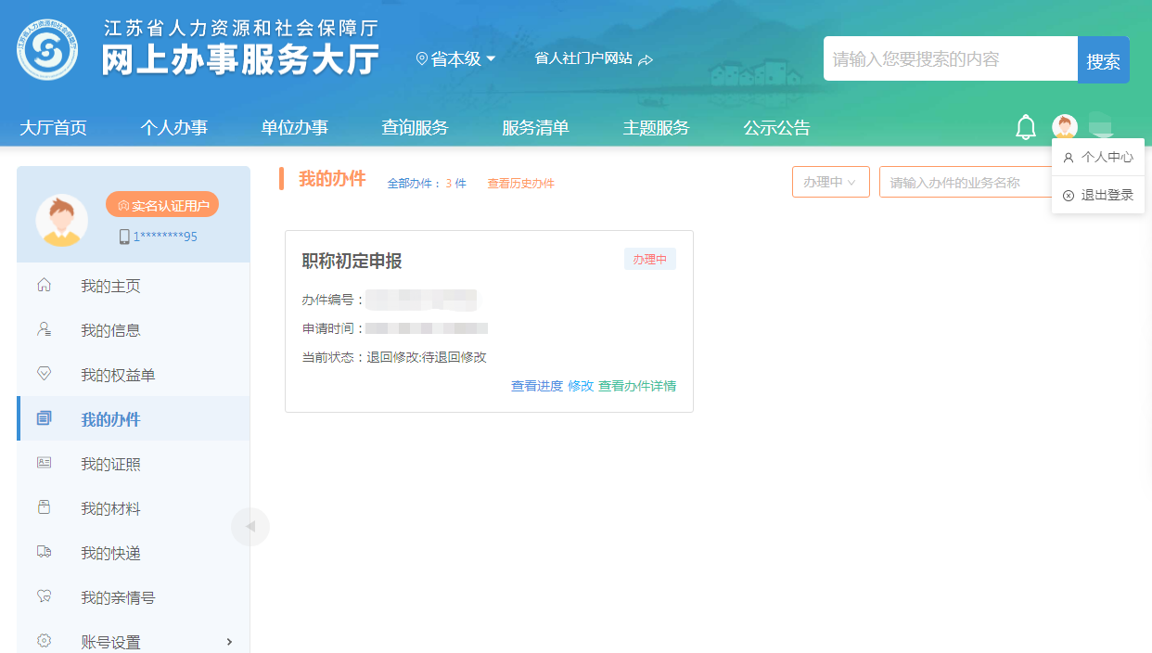
3、咨询电话：沭阳县职称办83592589；泗阳县职称办85271823；泗洪县职称办80829614；宿城区职称办82960531；宿豫区职称办：84465817；宿迁经济技术开发区组织宣传统战部：88859098；市职称办84359049。

